ENSAYO

EN MI CASO UNA ACTIVIDAD REFLEXIVA ACERCA DE LO BUENO Y LO MALO QUE MARCA LOS DIFERENTES ACTOS COHERENTES. PODRIAMOS ENCONTRAR UN SENTIDO A LO QUE HACEMOS PESAMOS Y ACTUAMOS A NUESTRA FORMA. NUESTROS PADRES Y PROFESORES NOS DAN COMO UN EJEMPLO A SEGUIR SER BIEN PORTADOS DAR A RESPETAR A LAS DEMAS PERSONAS PARA TENER LOGICA Y MADUREZ.

REFLEXION

A VEECES NOS DISGUSTAMOS CON LAS ALGUNAS VECES ES MEJOR

PERSONAS POR QUE NO TIENEN EL MISMOS COMPARTIR CON NUESTROS 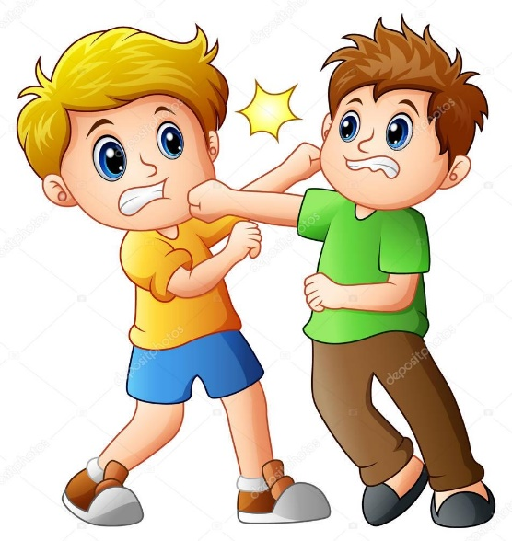PENSAMIENTO O POR QUE NOS MOLESTAN AMIGOS Y LLEVAR UNA BUENA

COMENZAMOS A HACER UN CONFLICTO, PERO CONVIVENCIA PARA NO

NO SABEMOS QUE PENSAR EN LA SITUACION AFECTARNOS NINGUNO DE LOS

Y ACTUAMOS MAL. DOS.

